TENNIS

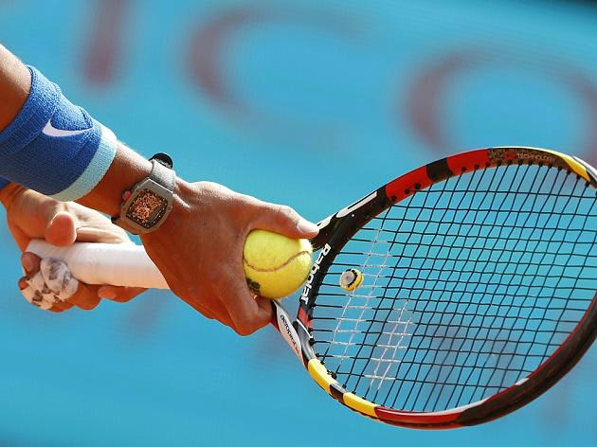

VERLÄNGERT DEIN LEBEN UM BIS ZU 10 JAHRE

Wer Sport treibt, lebt bekanntlich gesünder und auch länger. Doch wusstest du, dass bestimmte Sportarten sich besonders günstig auf die Lebensdauer auswirken? Eine Studie zeigt: Entscheidend ist nicht die Intensität der sportlichen Aktivität, sondern vielmehr eine soziale Komponente.

Absoluter Spitzenreiter ist dabei Tennis, das die Dauer des Lebens im Schnitt um ganze

9,7 Jahre

verlängern kann. Badminton etwa 6,2 Jahre, Fußball ca. 4, 7 Jahre.
Einzelsportarten wie Schwimmen 3,4 Jahre, Joggen 3,2 Jahre, Gymnastik 3,1 Jahre.

Der Kontakt mit anderen Menschen ist entscheidend!

„Für das mentale und physische Wohlbefinden und die Lebensdauer ist unser soziales Netzwerk die wahrscheinlich einzig entscheidende Komponente für ein langes, glückliches Leben“, erklärt Dr. James O`Keefe, einer der Co-Autoren der Studie.

Durch die soziale Interaktion bei Teamsportarten bewegst du dich nicht nur, sondern pflegst auch soziale Kontakte und bist emotional involviert. Die Folge: Nach dem (Team)Sport fühlst du dich zufriedener und relaxter als nach einem Training alleine.

Die Copenhagen City Heart Studie, deren Ergebnisse im „Mayo Clinic Proceedings“-Magazin veröffentlich wurden, untersuchte die Lebensdauer von 8.500 gesunden, erwachsenen Menschen im Bezug auf die Sportarten, die sie trieben.

Anif, Dezember 2019, Walter Angerer

